如何高效智能地进行设备数据采集？
一、设备数据采集的目的
设备数据采集是指通过各种传感器对设备进行数据采集，目的在于实时监测设备的运行状态、预测可能出现的故障、提高设备的可靠性和效率等。
通过设备数据采集，可以及时监测设备的运行情况，提前预测设备可能出现的故障，减少设备停机时间，提高生产效率和生产质量。

二、设备数据采集的内容
设备数据采集的内容一般包括以下几个方面：设备的运行状态、设备的温度、湿度、压力等环境参数、设备的能耗等。
通过对这些数据的采集，可以了解设备的实时运行情况，并通过数据分析找出设备运行中存在的问题，及时进行处理。
三、设备数据采集的方式
设备数据采集的方式包括有线采集和无线采集两种方式。
有线采集是指通过有线传感器对设备进行数据采集，数据通过有线方式传输到数据中心或者云端进行存储和分析。
无线采集是指通过无线传感器对设备进行数据采集，数据通过无线方式传输到数据中心或者云端进行存储和分析。相比有线采集，无线采集具有安装方便、成本低等优点。
机台设备数据采集是指通过各种技术手段和设备，从生产制造过程中的机台设备上获取各种相关数据的过程。
四、工厂为什么要上设备数据采集系统？
1.生产监控：实时了解机台设备的运行状态，如是否正常工作、运行速度、工作时长等，以便及时发现设备故障或异常情况，保障生产过程的连续性和稳定性。

2.质量控制：通过采集与产品质量相关的数据，如加工精度、尺寸偏差、性能参数等，对生产过程进行质量监测和分析，及时调整生产参数，提高产品质量。

3.效率提升：分析机台设备的生产数据，如生产节拍、停机时间、设备利用率等，找出生产过程中的瓶颈和浪费，优化生产流程和设备配置，提高生产效率。

4.成本管理：采集设备的能耗数据、原材料消耗数据等，对生产成本进行核算和分析，为成本控制提供依据。

- 预测性维护：基于采集到的设备运行数据，通过数据分析和算法模型，预测设备可能出现的故障，提前安排维护保养，降低设备故障率，延长设备使用寿命。
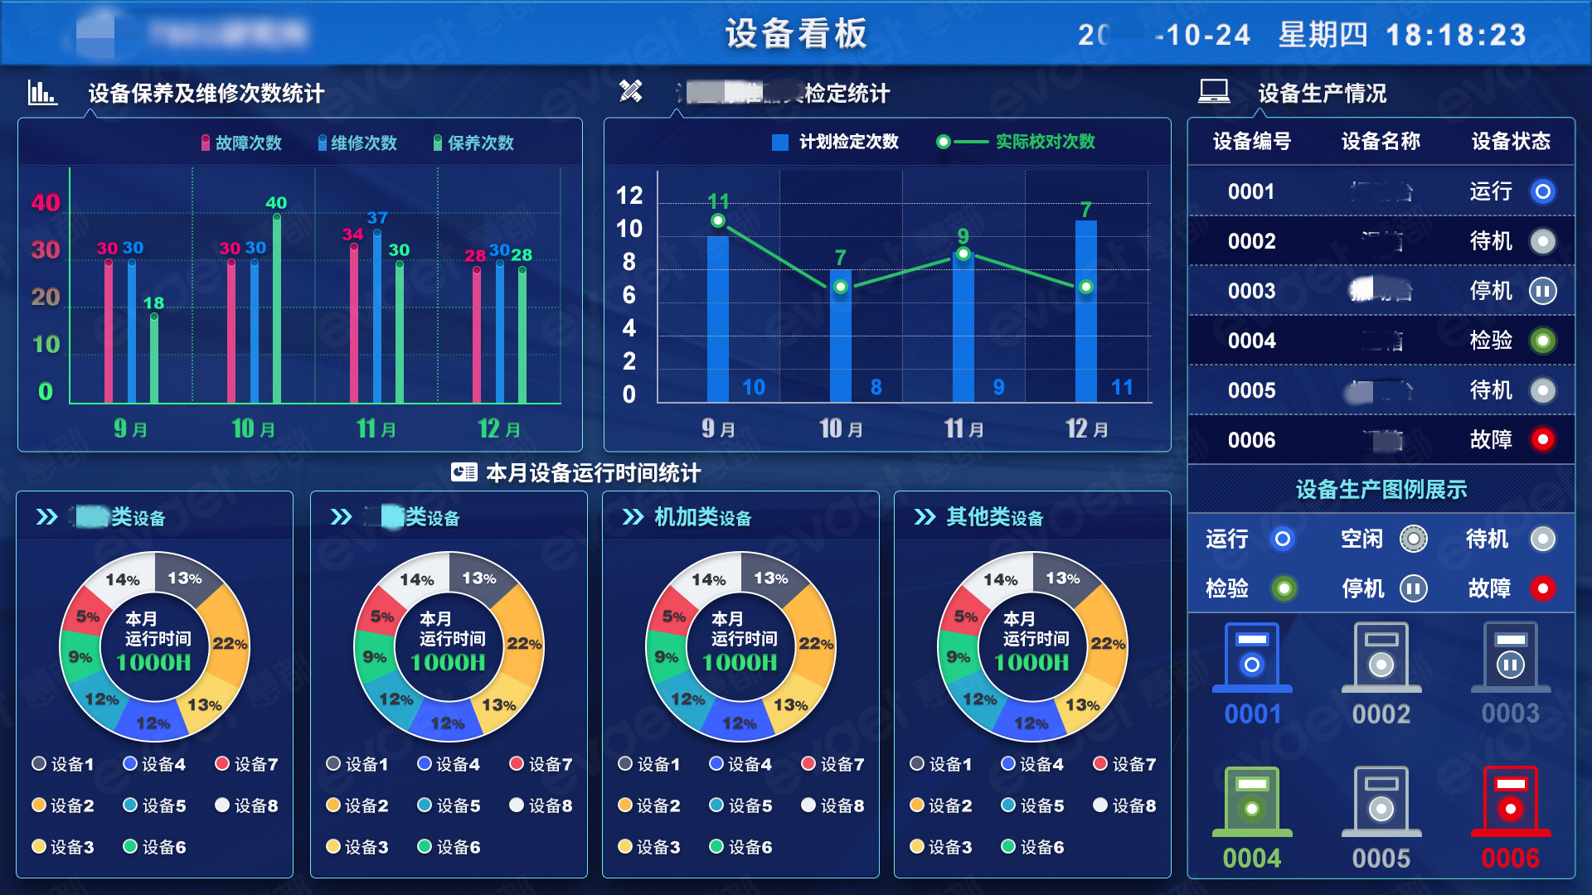
随着物联网、云计算、大数据等技术的不断发展，工业设备数据采集系统的功能和性能将得到进一步提升。未来，系统将更加智能化和自适应化，能够自动识别和优化设备运行参数，提高设备的运行效率和可靠性。

工业设备数据采集系统作为工业自动化的核心技术之一，将在未来的工业发展中发挥更加重要的作用。企业需要积极引进和应用该系统，不断提高自身的生产和管理水平，以适应日益激烈的市场竞争。

万界星空科技专注于制造业生产管理MES系统研发、制造业数字化转型，致力于提供领先的培训、诊断、咨询规划、方案设计、落地实施和持续运营提升辅导。助力从传统制造向智能制造的转型，在多个领域内打造了行业的标杆案例。

